МИНИСТЕРСТВО ОБРАЗОВАНИЯ И НАУКИ РОССИЙСКОЙ ФЕДЕРАЦИИ ФЕДЕРАЛЬНОЕ ГОСУДАРСТВЕННОЕ АВТОНОМНОЕ ОБРАЗОВАТЕЛЬНОЕ УЧРЕЖДЕНИЕ ВЫСШЕГО ОБРАЗОВАНИЯ «РОССИЙСКИЙ УНИВЕРСИТЕТ ДРУЖБЫ НАРОДОВ»

Факультет физико-математических и естественных наук Кафедра информационных технологий

Отчет по лабораторной работе №2

Тема "Markdown" по дисциплине операционные системы. Выполнила:

Студентка группы НПИбд-02-21 Студенческий билет №1032211220 Шаповалова Диана Дмитриевна 28 апреля 2022г

Москва

Цель работы: Изучить идеологию и применение средств контроля версий. Освоить умения по работе с git. Ход работы:

1. Устанавливаем git-flow в Fedora Linux.

wget --no-check-certificate -q https://raw.github.com/petervanderdoes/gitflow/develop/contrib/gitflow-installer.sh chmod +x gitflow-installer.sh

sudo ./gitflow-installer.sh install stable

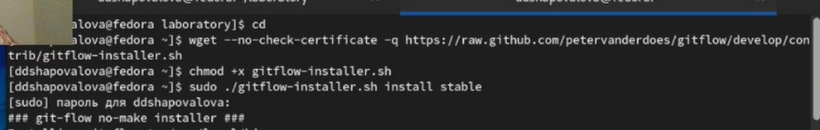

Рис.1 Установка git-flow

1. Далее мы устанавливаем gh. sudo dnf install gh

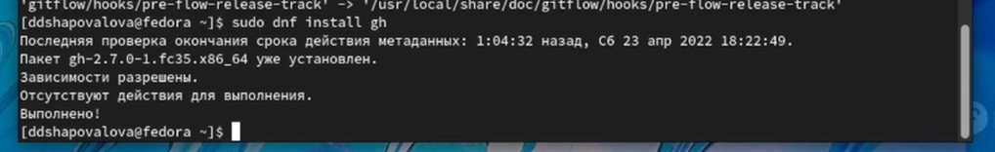

Рис.2 Установка gh

1. Переходим к базовой настройке git. Зададим имя и email владельца репозитория git config --global user.name "Name Surname"

git config --global user.email "work@mail"

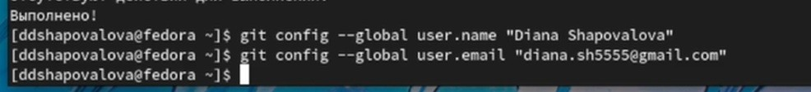

Рис. 3 Задаем имя и почту владельца

1. Создаем ключи ssh и gpg. Прикрепляем к github. ssh-keygen -t rsa -b 4096

gpg --full-generate-key

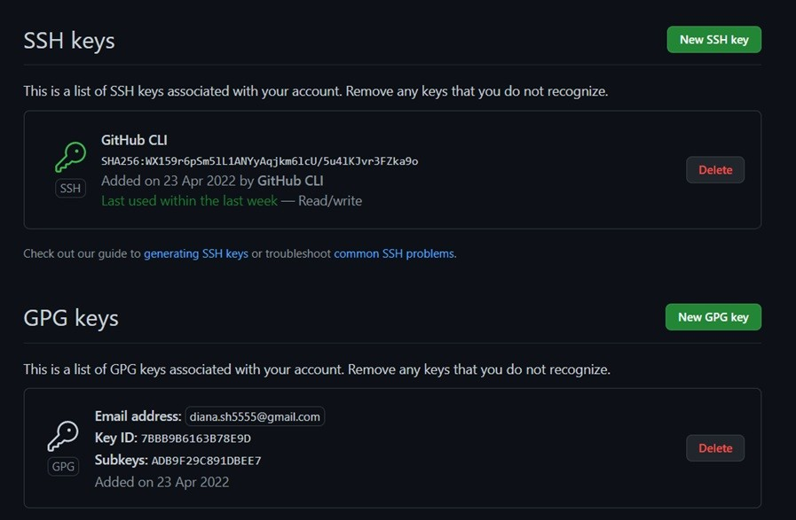

Рис.4 Ключи ssh и gpg.

1. Выполняем настройку gh. gh auth login
2. Создаем репозиторий курса на основе шаблона.

mkdir -p ~/work/study/2021-2022/"Операционные системы" cd ~/work/study/2021-2022/"Операционные системы"

gh repo create study_2021-2022_os-intro --template=yamadharma/course-directory-student-template --public git clone –recursive git@github.com:/study_2021-2022_os-intro.git os-intro

1. Переходим в каталог, удаляем файл package.json, создаем каталог, добавляем файлы на сервер. cd ~/work/study/2021-2022/"Операционные системы"/os-intro

rm package.json

make COURSE=os-intro git add .

git commit -am 'feat(main): make course structure' git push

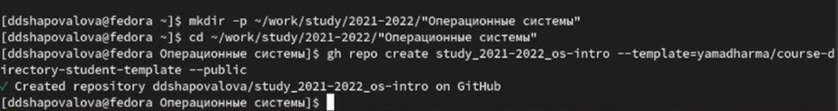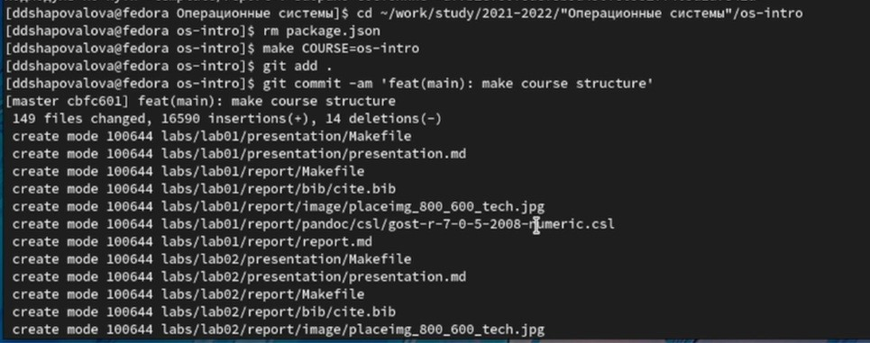

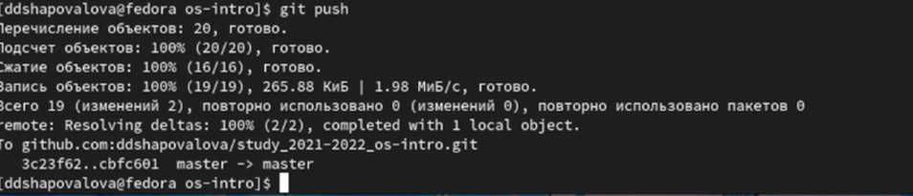

Рис.5 Настраиваем репозиторий.

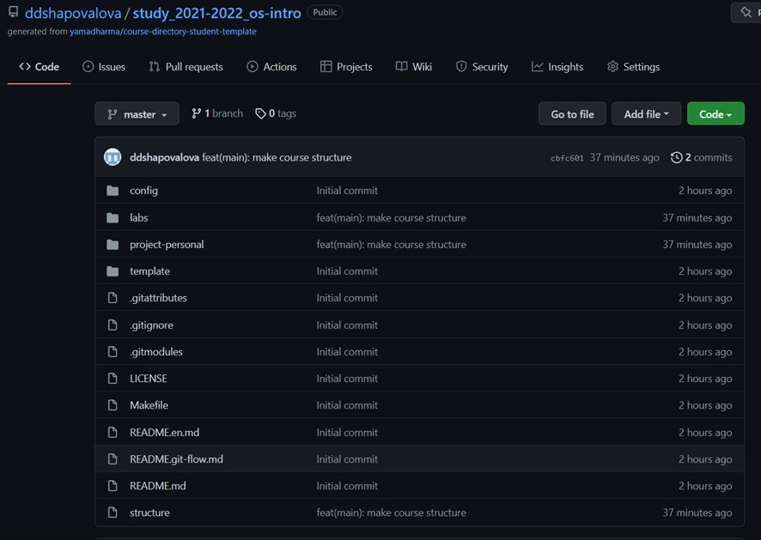

Рис.6 Проверяем репозиторий

Вывод: Мы успешно выполнили работу, у нас вышло создать репозиторий для дальнейших лабораторных работ и освоили умения по работе с git.

Контрольные вопросы

1. Что такое системы контроля версий (VCS) и для решения каких задач они предназначаются?
2. Объясните следующие понятия VCS и их отношения: хранилище, commit, история, рабочая копия.
3. Что представляют собой и чем отличаются централизованные и децентрализованные VCS? Приведите примеры VCS каждого вида.
4. Опишите действия с VCS при единоличной работе с хранилищем.
5. Опишите порядок работы с общим хранилищем VCS.
6. Каковы основные задачи, решаемые инструментальным средством git?
7. Назовите и дайте краткую характеристику командам git.
8. Приведите примеры использования при работе с локальным и удалённым репозиториями.
9. Что такое и зачем могут быть нужны ветви (branches)?
10. Как и зачем можно игнорировать некоторые файлы при commit?

Ответы

1. Version Control System, VCS или Revision Control System) — программное обеспечение для облегчения работы с изменяющейся информацией. Это система, записывающая изменения в файл или набор файлов в течение времени и позволяющая вернуться позже к определённой версии.
2. Хранилище — это содержимое скрытой папки .git. В этой папке хранятся все версии рабочей области и служебная информация. Этим версиям система автоматически даёт название, состоящее из букв и цифр.

* Команда commit позволяет сохранить текущее состояние проекта. В файле с сохранением отображаются: все изменения, которые происходили в рабочей области, автор изменений и краткий комментарий, описывающий суть изменений. Каждый коммит хранит полное состояние рабочей области, её папок и файлов проекта.
* История –история изменений. Обычно доступна информация о том, кто из участников, когда и какие изменения вносил.
* Рабочая копия - копия проекта, связанная с репозиторием

1. Централизованные VCS: ► Одно основное хранилище всего проекта
   * Каждый пользователь копирует себе необходимые ему файлы из этого репозитория, изменяет и, затем добавляет свои изменения обратно.

-Subversion

-CVS

-TFS, VAULT

-AccuRev Децентрализованные VCS:

* + У каждого пользователя свой вариант (возможно не один) репозитория
  + Присутствует возможность добавлять и забирать изменения из любого репозитория
* Git
* Mercurial
* Bazaar

1. При единоличной работе с VCS каждое новое изменение в репозитории сохраняется не со всеми предыдущими версиями. Оно изменяется по системе: одно предыдущее + новая информация.
2. -Создать репозиторий (делается разово)

* Скачать проект из репозитория (делается разово)
* Обновить проект
* Внести изменения в проект
* Запушить код
* Создать ветку

1. -Сохранение файлов с исходным кодом

* Защита от случайных исправлений и удалений
* Отмена изменений и удалений, если они некорректны
* Возврат к любой прошлой версии кода
* Просмотр истории изменений
* Исключена возможность потери данных

1. – создание основного дерева репозитория: git init

* получение обновлений (изменений) текущего дерева из центрального репозитория:

git pull

* отправка всех произведённых изменений локального дерева в центральный репозиторий:

git push

* просмотр списка изменённых файлов в текущей директории:

git status

* просмотр текущих изменения:

git diff

* сохранение текущих изменений:
* добавить все изменённые и/или созданные файлы и/или каталоги:

git add .

* добавить конкретные изменённые и/или созданные файлы и/или каталоги:

git add имена_файлов

* удалить файл и/или каталог из индекса репозитория (при этом файл и/или каталог остаётся в локальной директории):

git rm имена_файлов

* сохранить все добавленные изменения и все изменённые файлы:

git commit -am 'Описание коммита'

* сохранить добавленные изменения с внесением комментария через встроенный редактор:

git commit

* создание новой ветки, базирующейся на текущей:

git checkout -b имя_ветки

* переключение на некоторую ветку:

git checkout имя_ветки

(при переключении на ветку, которой ещё нет в локальном репозитории, она будет создана и связана с удалённой)

* отправка изменений конкретной ветки в центральный репозиторий:

git push origin имя_ветки

* слияние ветки с текущим деревом:

git merge --no-ff имя_ветки

* удаление локальной уже слитой с основным деревом ветки:

git branch -d имя_ветки

* принудительное удаление локальной ветки:

git branch -D имя_ветки

* удаление ветки с центрального репозитория:

git push origin :имя_ветки

1. Локальный репозиторий – в ней хранятся коммиты и другие проекты. Используем его, когда работаем в одиночку и нам нужно сохранить свои изменения. Удаленный репозиторий- тот репозиторий, который считается общим, в который мы можем передать все коммиты из локального репозитория, чтобы остальные пользователи могли их увидеть. Используем для групповой работы, чтобы делиться своими изменениями и скачивать чужие изменения.
2. Ветка- подвижный указатель на один из коммитов. Обычно указывает на последний коммит в цепочке коммитов. В своей ветке мы можем как угодно ломать проект, основной код при этом не пострадает.
3. Игнорируемые файлы- это обычно специфичные для платформы файлы или автоматические созданные файлы из систем сборки.

* Файлы времени выполнения, такие как журнал, блокировка, кэш или временные файлы.
* Файлы с конфиденциальной информацией, такой как пароли или ключи API.
* Скомпилированный код, такой как .class или .o.
* Каталоги зависимостей, такие как /vendor или /node_modules.
* Создавать папки, такие как /public, /out или /dist.
* Системные файлы, такие как .DS_Store или Thumbs.db
* Конфигурационные файлы IDE или текстового редактора.

.gitignore Шаблоны

.gitignore — это простой текстовый файл, в каждой строке которого содержится шаблон, который файлы или каталоги следует игнорировать.

Он использует шаблоны подстановки для сопоставления имен файлов с подстановочными знаками. Если у вас есть файлы или каталоги, содержащие шаблон подстановки, вы можете использовать одиночную обратную косую черту ( ) для экранирования символа.

Местный .gitignore

.gitignore файл .gitignore обычно помещается в корневой каталог репозитория. Однако вы можете создать несколько файлов .gitignore в разных подкаталогах вашего репозитория. Шаблоны в файлах .gitignore сопоставляются относительно каталога, в котором находится файл.

Шаблоны, определенные в файлах, которые находятся в каталогах (подкаталогах) более низкого уровня, имеют приоритет над шаблонами в каталогах более высокого уровня. Локальные файлы .gitignore используются совместно с другими разработчиками и должны содержать шаблоны, полезные для всех других пользователей репозитория.

Личные правила игнорирования

Шаблоны, специфичные для вашего локального репозитория и не подлежащие распространению в другие репозитории, должны быть установлены в файле .git/info/exclude . Например, вы можете использовать этот файл, чтобы игнорировать файлы, сгенерированные из ваших личных инструментов проекта.

Глобальный .gitignore

Git также позволяет вам создать глобальный файл .gitignore , в котором вы можете определить правила игнорирования для каждого репозитория Git в вашей локальной системе.

Файл можно назвать как угодно и хранить в любом месте. Чаще всего этот файл хранится в домашнем каталоге. Вам придется вручную создать файл и настроить Git для его использования.